**Conceitos de Banco de Dados**

**Bancos de Dados Relacionais:**

* MS Access
* SQLite
* SQL Server
* Oracle
* MySQL
* PostgreSQL
* ...

**Bancos de Dados Não (só) Relacionais (NoSQL):**

* MongoDB (orientado a documentos)
* Cassandra (orientado a colunas)
* Neo4G (orientado a grafos)
* CouchBase (orientado a chave-valor)
* ...

**Termos de Modelagem:**

* Entidades: Tabelas. Exemplos: funcionários, clientes, fornecedores, departamentos, alunos, disciplinas, professores, ...
* Atributos: Campos ou colunas numa tabela. Exemplos: nome, data de nascimento, sexo, matrícula, ...
* Registros: Entradas numa tabela. Exemplos: funcionário 1, funcionário 2, funcionário 3, ...
* Relacionamentos: ligação entre entidades. Exemplos: funcionários x departamentos, alunos x disciplinas, ...

**Tipos de Relacionamentos (Cardinalidade):**

* 1 x 1: um registro numa tabela A possui apenas um registro numa tabela B. Exemplo: funcionários e telefones celulares, sendo um único telefone celular por pessoa.
* 1 x n: um registro numa tabela A possui um ou mais registros numa tabela B e um registro numa tabela B possui apenas um registro numa tabela A. Exemplo: funcionários e departamentos.
* n x n: um registro numa tabela A possui um ou mais registros numa tabela B e um registro numa tabela B possui um ou mais registro numa tabela A. Exemplo: funcionários e projetos.

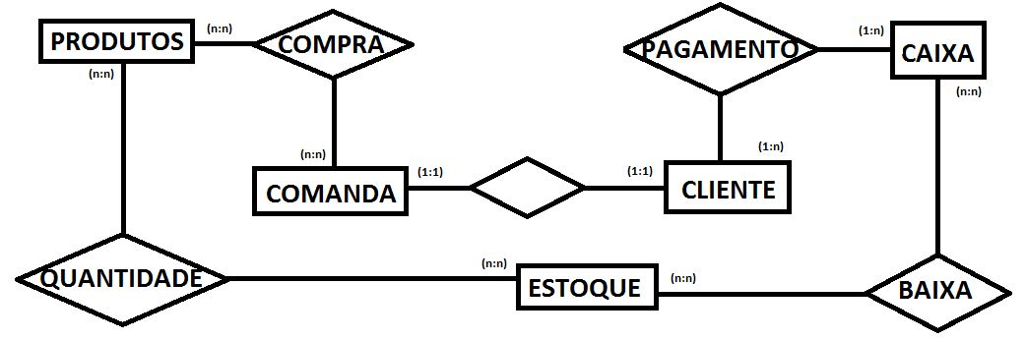

Exemplo de Cardinalidade entre entidades.

**Tipos de Chaves:**

* Primária (PK): campo(s) que identifica(m) uma tabela de forma única. Exemplos: matrícula, documento (CPF/CNPJ/passaporte).
* Estrangeira (FK): campo(s) que liga(m) uma tabela a outra. Exemplos: código de departamento numa entidade funcionários.

**Tipos de Atributos (campos):**

* Números Inteiros: INT / INTEGER
* Números Decimais: DECIMAL(10,2)
* Alfanuméricos (caractere(s)/string): CHAR(2) / VARCHAR(500)
* Data/Hora: DATETIME / DATE / TIMESTAMP (numeração desde 1970 – data em questão)

**Regras de Negócio em Entidades (constraints):**

* Chave Primária: PRIMARY KEY(campo)
* Chave Estrangeira: entidadeA(campo) REFERENCES entidadeB(campo)
* Não nulidade: NOT NULL
* Valor único: UNIQUE(campo)

**Normalização de Tabelas (formas normais):**

* Primeira Forma Normal (1FN): Toda entidade deve ter uma chave primária e deve-se garantir que todo atributo seja atômico. Atributos compostos devem ser separados. Por exemplo, um atributo Endereço deve ser subdividido em seus componentes: Logradouro, Número, Complemento, Bairro, Cidade, Estado e CEP.
* Segunda Forma Normal (2FN): Toda entidade deve estar na 1FN e devem-se eliminar dependências funcionais parciais, ou seja, todo atributo não chave deve ser totalmente dependente da chave primária. Como exemplo, uma relação que contenha os atributos Código da Obra, Código do Fornecedor, Nome do Fornecedor e Preço de Venda, Considerando que a chave primária é composta pelos atributos Código da Obra e Código do Fornecedor, não está na Segunda Forma Normal, uma vez que o Nome do Fornecedor depende apenas do Código do Fornecedor, e não do Código da Obra.
* Terceira Forma Normal (3FN): Toda relação deve estar na 2FN e devem-se eliminar dependências funcionais transitivas, ou seja, todo atributo não chave deve ser mutuamente independente. Como exemplo, uma relação que contenha os atributos Matrícula do Funcionário (atributo chave), Nome do Funcionário, Código do Departamento e Nome do Departamento não está na Terceira Forma Normal. O Nome do Departamento é dependente do Código do Departamento, e não da Matrícula do Funcionário.

**Composição da Linguagem SQL:**

* SQL: cada banco relacional tem a sua sintaxe, especificamente.
* T-SQL (Transact SQL): mesma sintaxe para todos os bancos relacionais.

**Famílias de Linguagens SQL:**

* DDL - Data Definition Language - Linguagem de Definição de Dados. São os comandos que interagem com os objetos do banco. São comandos DDL : CREATE, ALTER e DROP.
* DML - Data Manipulation Language - Linguagem de Manipulação de Dados. São os comandos que interagem com os dados dentro das tabelas. São comandos DML : INSERT, DELETE e UPDATE.
* DQL - Data Query Language - Linguagem de Consulta de dados. São os comandos de consulta. São comandos DQL : SELECT. (OBS: Alguns autores consideram o comando SELECT como parte do DML, outros consideram como este último).
* DTL - Data Transaction Language - Linguagem de Transação de Dados. São os comandos para controle de transação. São comandos DTL : BEGIN TRANSACTION, COMMIT E ROLLBACK.
* DCL - Data Control Language - Linguagem de Controle de Dados. São os comandos para controlar a parte de segurança do banco de dados. São comandos DCL : GRANT, REVOKE E DENY.

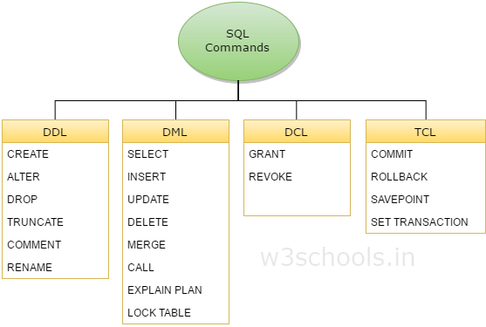

Famílias de linguagens SQL.

**Referências:**

* <https://medium.com/@diegobmachado/normaliza%C3%A7%C3%A3o-em-banco-de-dados-5647cdf84a12>
* <http://aprendaplsql.com/modelagem-de-dados/normalizacao-banco-de-dados/>
* <https://pt.stackoverflow.com/questions/262867/o-que-s%C3%A3o-as-siglas-ddl-dml-dql-dtl-e-dcl>